**Mese di Maggio 2025**

**Rosario Missionario**

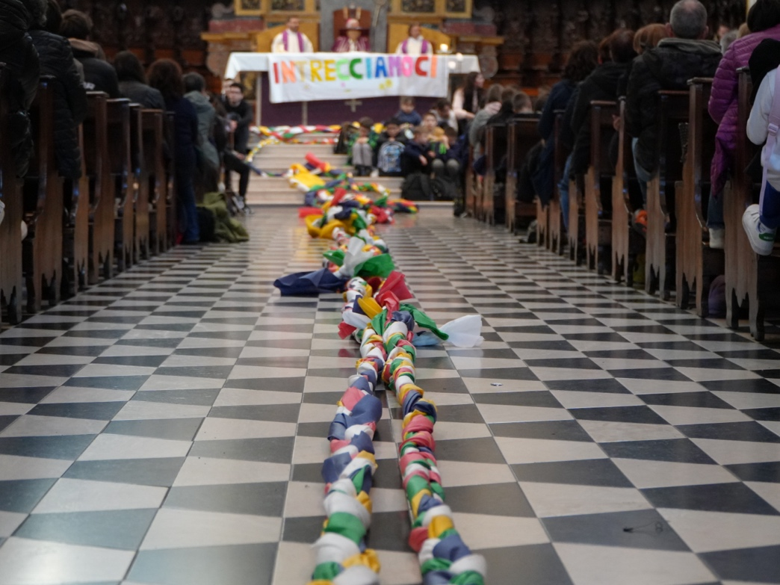

**Misteri Gaudiosi**

La preghiera di un cristiano è sempre universale, poiché nessuno può vivere solamente per se stesso, perchè nessun uomo è un’isola. Con la proposta del rosario missionario vogliamo risvegliare nel cuore di ogni cristiano questa relazione e questa istanza di universalità che è espressione della comunione della Chiesa. Giovanni Paolo II ci ha lasciato anche il segno del rosario missionario in cui le cinque decine di colore diverso. Ciascun colore rappresenta un continente dal punto di vista missionario e i popoli che vi vivono:

* la decina **verde** è per l’**Africa**;
* la decina **rossa** è il **continente americano**;
* la decina **bianca** è per l’**Europa**;
* la decina **azzurra** richiama l’**Oceania**;
* la decina **gialla** è per l’**Asia**.

Le tre Ave Maria finali (sui grani vicino alla croce) si pregano per i missionari sparsi in tutto il mondo.

La preghiera del rosario che proponiamo è composta da un breve brano biblico per ogni mistero, cui segue una breve riflessione-testimonianza missionaria, scritta dai Fidei Donum laici nelle diverse missioni.

Potrai pregare una decina per ogni continente, opppure secondo l’intenzione suggerita ad ogni mistero.

**Misteri gaudiosi**

**Primo mistero della gioia:**

**L’angelo annuncia a Maria la nascita di Gesù.**

**Dal Vangelo secondo Luca (1,26-28.30-31)**

L’angelo Gabriele fu mandato da Dio in una città della Galilea, chiamata Nàzaret, a una vergine, promessa sposa di un uomo della casa di Davide, di nome Giuseppe. La vergine si chiamava Maria. Entrando da lei, disse: «Rallégrati, piena di grazia: il Signore è con te». L’angelo le disse: «Non temere, Maria, perché hai trovato grazia presso Dio. Ed ecco, concepirai un figlio, lo darai alla luce e lo chiamerai Gesù».

**Riflessione e intenzione missionaria**

Nàzaret era una periferia e Maria una giovane ragazza non ancora sposata. Dio ha scelto un contesto dimenticato da tutti e una ragazza, cioè una persona senza potere davanti alle legge e soggetta alle decisioni prese dagli uomini. È chiamata per nome: Maria. L’angelo le dice che è scelta per una grande missione: diventare Madre del Figlio di Dio.

Questa è una buona notizia per le donne del Sud Sudan! Come Nàzaret il Sud Sudan è una periferia dimentica da quasi tutti, non da Papa Francesco che ha costantemente manifestato verso il Sud Sudan la sua amorevole attenzione.

Il Sud Sudan è il secondo paese più povero del mondo: l’aspettativa di vita arriva a 57 anni. Qui le donne non hanno potere di scelta: dipendono totalmente dagli uomini, il padre e i fratelli prima del matrimonio e il marito dopo sposate. Eppure Dio ha uno sguardo e un amore speciale per ognuna di loro, ne conosce il nome, le sceglie, ripete anche a loro: “Non temete”.

*Monica Gaspari, Bahrgel (Rumbek), Sud Sudan.*

Padre nostro; 10 Ave Maria; Gloria al Padre

**Invocazione mariana**

Santa Maria, Vergine del Si.

Tu che con la tua consapevole incoscienza

ci insegni a pronunciare gli eccomi decisi della vita,

aiutaci a riconoscere ciò che vale il rischio

da ciò che non lo vale.

Fa’ che riusciamo di nuovo a prendere sul serio

ciò che il nostro cuore intuisce,

e liberaci dalla tentazione di calcolare tutto,

perché tolte le debite prudenze,

i calcoli sono quasi sempre troppo stretti

per contenere la vita.

**Secondo mistero della gioia:**

**Maria fa visita alla cugina Elisabetta.**

**Dal Vangelo secondo Luca (1,39-40. 41b-42.45)**

In quei giorni Maria si alzò e andò in fretta verso la regione montuosa, in una città di Giuda. Entrata nella casa di Zaccaria, salutò Elisabetta. Elisabetta fu colmata di Spirito Santo ed esclamò a gran voce: «Benedetta tu fra le donne e benedetto il frutto del tuo grembo! E beata colei che ha creduto nell’adempimento di ciò che il Signore le ha detto».

**Riflessione e intenzione missionaria**

È l'incontro tra due persone che stanno vivendo un'esperienza profonda dello spirito, del cuore, della vita. E questa esperienza è qualcosa che va comunicato, che va condiviso, però non con tutti. L'Angelo ti ha suggerito, Maria, con chi potevi condividere questa esperienza, perché il cuore ha bisogno di di comunicare. E comunicando e raccontando è capace di fare luce e di portare luce. La gioia di Elisabetta diventa la tua gioia, la tua gioia diventa la sua luce, la sua gioia. La fede di Elisabetta conferma la tua, la tua rafforza e fa gioire il cuore di Elisabetta. E i due bimbi nei grembi delle loro madri, gioiscono perché vivono già l'esperienza della fede che fa comunione. L'incontro tra due pellegrine, l'abbraccio tra due pellegrine fa’ di ognuna delle due angeli e missionari, angeli che annunciano, missionari che testimoniano e pur essendo solo due, già son quattro perché riempiono il mondo di speranza, di luce che ancora non si vede ma che già si profila all'orizzonte. E lì dove tutto sembra uguale, già tutto è diverso, perché prende una luce nuova, quella luce di Dio che entra nella storia e quella storia che poteva sembrare monotona e senza senso, diventa improvvisamente una storia di salvezza. E una storia in cui l'incontro diventa un abbraccio che unisce, rafforza e indica il cammino. E allora Elisabetta diventa un segno di speranza per Maria e Maria diventa un segno di speranza per Elisabetta. Aiutaci Maria a incontrare questi segni di speranza, aiutaci a diventare un segno di speranza.

*Mons. Eugenio Coter, Pando, Bolivia.*

Padre nostro; 10 Ave Maria; Gloria al Padre.

**Invocazione mariana**

Santa Maria, donna missionaria,

Santa Maria Vergine dell'Eccomi,

donna esperta di quell'audacia

che in tempi non sospetti ha dato inizio a quel genio femminile dell'impresa,

che solo secoli dopo la storia si sarebbe accorta di possedere.

Trova anche per noi finanziamenti a fondo perduto della Grazia,

e aiutaci a pianificare strategie di intervento intrise di Fede e di Carità.

Lasciaci provare i turbamenti e le vertigini

di ciò che Dio ci comanda

ma riscattaci dalla tentazione

di rimanere al chiuso delle nostre depressioni.

Convincici che la vertigine della paura

dura solo un'istante

se abbiamo il coraggio di cominciare il viaggio,

e che se anche chi ci vuole bene non capisce tutto di noi,

si può comunque andare avanti.

**Terzo mistero della gioia:**

**Gesù, il figlio di Dio, nasce dalla Vergine Maria.**

**Dal Vangelo secondo Luca (2,1.4a.6-7)**

In quei giorni un decreto di Cesare Augusto ordinò che si facesse il censimento di tutta la terra. Anche Giuseppe, dalla Galilea, dalla città di Nàzaret, salì in Giudea alla città di Davide chiamata Betlemme. Mentre si trovavano in quel luogo, si compirono per [Maria] i giorni del parto. Diede alla luce il suo figlio primogenito, lo avvolse in fasce e lo pose in una mangiatoia, perché per loro non c’era posto nell’alloggio.

**Riflessione e intenzione Missionaria**

L’ Albania è una terra che ha sofferto per più di 45 anni la persecuzione contro i cristiani e tutte le fedi; una dittatura terribile che ha lasciato le ferite nel cuore delle persone e delle famiglie. Una terra dove si soffre per la migrazione a causa della mancanza di lavoro, creando tutte le conseguenze del distacco dalla famiglia e dell’abbandono delle persone anziane. Una zona di confine tra cristiani e mussulmani che convivono pacificamente. Preghiamo per L’ Albania perché “Il Verbo si è fatto carne ed è venuto ad abitare in mezzo a noi” possa riscoprire la bellezza del Vangelo che si incarna nella storia concreta per far germogliare nuovi figli di Dio.

*Matteo Cortinovis, Rrëshen, Albania.*

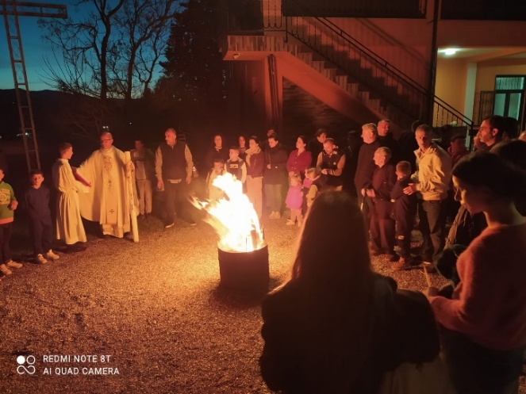

Padre nostro; 10 Ave Maria; Gloria al Padre...

**Invocazione mariana**

O Maria, Madre benedetta,

in questa notte santa

in cui il tuo cuore ha accolto il Verbo divino,

ti lodiamo e ti benediciamo per il tuo sì generoso,

che ha dato al mondo il Salvatore.

Nel freddo della grotta di Betlemme,

tu, Madre, hai avvolto il Bambino Gesù

nel tuo amore e nella tua tenerezza,

portando nel cuore la luce che illumina ogni angolo di buio.

Santa Maria, Madre di Dio,

intercedi per noi in questo santo Natale,

che possiamo accogliere il tuo Figlio

con lo stesso amore e la stessa umiltà,

per essere testimoni della sua pace e della sua gioia.

Aiutaci a vivere questo mistero di salvezza ogni giorno,

seguendo il tuo esempio di fede, speranza e carità.

In questo tempo di grazia,

ti affidiamo le nostre famiglie,

i nostri cuori, e tutti i nostri desideri.

Accogli, Madre, la nostra preghiera,

e intercedi per noi presso il tuo Figlio Gesù,

che vive e regna nei secoli dei secoli.

Amen.

**Quarto mistero della gioia:**

**Maria e Giuseppe presentano Gesù al Tempio.**

**Dal Vangelo secondo Luca (2, 22b.25a.27-28)**

Portarono il bambino a Gerusalemme per presentarlo al Signore. Ora a Gerusalemme c’era un uomo di nome Simeone. Mosso dallo Spirito, si recò al tempio e, mentre i genitori vi portavano il bambino Gesù, anch’egli lo accolse tra le braccia e benedisse Dio.

**Riflessione e intenzione missionaria**

Maria e Giuseppe offrono Gesù al Signore, riconoscendo che la vita è un dono che appartiene a Dio. In questo gesto di consacrazione, Simeone riconosce nel Bambino la luce per tutte le genti. Anche noi, come Maria e Giuseppe, siamo chiamati a offrire al Signore le nostre vite, le nostre famiglie e le nostre comunità.

In missione, spesso vediamo quanto sia prezioso riconoscere la presenza di Dio nei piccoli, nei poveri, in chi soffre. In Rwanda, dove la memoria del dolore si intreccia con la speranza, preghiamo perché ogni bambino, ogni famiglia, ogni giovane possa essere accolto come dono e promessa di pace. Che il nostro impegno missionario sia sempre mosso dallo Spirito, come Simeone, per abbracciare Cristo nei fratelli.

Preghiamo per il popolo del Rwanda la cui vita è calpestata a causa della guerra affinché il Signore continui a guarire le ferite della storia e doni pace e riconciliazione durature.

*Don Denis Kouako, Cappellano comunità francofona*

Padre nostro; 10 Ave Maria; Gloria al Padre.

**Invocazione mariana**

O Maria, tu oggi sei salita umilmente al Tempio,

portando il tuo divin Figlio

e lo hai offerto al Padre per la salvezza di tutti gli uomini.

Oggi lo Spirito Santo ha rivelato al mondo

che Cristo è la gloria di Israele e la luce delle genti.

Ti preghiamo, o Vergine santa,

presenta anche noi, che pure siamo tuoi figli,

al Signore e fa' che, rinnovati nello spirito,

possiamo camminare nella luce di Cristo

finché lo incontreremo glorioso nella vita eterna.

.

**Quinto mistero della gioia:**

**Maria e Giuseppe ritrovano Gesù nel Tempio, fra i dottori.**

**Dal Vangelo secondo Luca (2,41-42.46.48-49)**

I genitori di Gesù si recavano ogni anno a Gerusalemme per la festa di Pasqua. Quando egli ebbe dodici anni, vi salirono secondo la consuetudine della festa. Dopo tre giorni lo trovarono nel tempio, seduto in mezzo ai maestri, mentre li ascoltava e li interrogava. Al vederlo restarono stupiti, e sua madre gli disse: «Figlio, perché ci hai fatto questo? Ecco, tuo padre e io, angosciati, ti cercavamo». Ed egli rispose loro: «Perché mi cercavate? Non sapevate che io devo occuparmi delle cose del Padre mio?».

**Riflessione e intenzione missionaria**

Narrando il ritrovamento di Gesù Luca riferisce le parole che Egli rivolge ai genitori: non sapevate che devo occuparmi cose del Padre mio? Gesù ha ormai preso coscienza di non essere soltanto figlio dell’uomo ma anche figlio di Dio. Gesù sa cosa deve fare perché sa da dove viene e dove va. Il legame col Padre celeste avrebbe fornito a Gesù la libertà di rimanere in ascolto riconoscente delle attese dei suoi genitori e del suo popolo e al contempo la libertà di disattenderle e perfino di opporsi ad esse quando queste non fossero state in sintonia con la volontà del Padre. L’uomo è per Grazia figlio di Dio e nella censura di questa Verità nel discorso pubblico ed educativo risiede il male originario che condanna le nuove generazioni a dibattersi tanto dolorosamente quanto inutilmente nel tentativo di venire a capo del senso della propria vita. Tra gli esiti della rimozione forzata della nostra figliolanza divina c’è chiaramente la progressiva irrilevanza a cui è condannata la maternità, la paternità e la figliolanza umane. A fare a pezzi padri madri e figli, prima che le bombe, ci pensano da tempo, e con successo, i detentori e i cortigiani di quel potere che ha sostituito il proprio Io a Dio.

*Don Emanuele Personeni, Gerusalemme, Israele-Palestina*

Padre nostro; 10 Ave Maria; Gloria al Padre.

**Invocazione mariana**

Signore Gesù,

che nel Tempio hai rivelato la tua sapienza,

guidaci nella nostra quotidiana ricerca di Te.

Come Maria e Giuseppe

ti hanno ritrovato tra i dottori,

fa’ che anche noi, nel nostro cammino,

possiamo sempre riscoprirti

nella preghiera e nell’amore.

Concedici la grazia

di comprendere il Tuo insegnamento

e di custodirlo nel nostro cuore,

affinché possiamo vivere ogni giorno

secondo la Tua volontà.

Amen.

**Conclusione**

**Per tutti i missionari e per le intenzioni del Papa**

**Salve o Regina**

**Litanie lauretane**

Signore, pietà. Signore, pietà.

Cristo, pietà. Cristo, pietà.

Signore, pietà. Signore, pietà.

Cristo, ascoltaci. Cristo, ascoltaci.

Cristo, esaudiscici. Cristo, esaudiscici.»

Padre del Cielo, che sei Dio, abbi pietà di noi.

Figlio, Redentore del mondo, che sei Dio, abbi pietà di noi.

Spirito Santo, che sei Dio, abbi pietà di noi.

Santa Trinità, unico Dio, abbi pietà di noi.

Santa Maria, prega per noi.

Santa Madre di Dio, prega per noi.

Santa Vergine delle vergini, prega per noi.

Madre di Cristo, prega per noi.

Madre della Chiesa, prega per noi.

Madre della misericordia, prega per noi.

Madre della divina grazia, prega per noi.

Madre della Speranza, prega per noi.

Madre purissima, prega per noi.

Madre castissima, prega per noi.

Madre sempre vergine, prega per noi.

Madre immacolata, prega per noi.

Madre degna d'amore, prega per noi.

Madre ammirabile, prega per noi.

Madre del buon consiglio, prega per noi.

Madre del Creatore, prega per noi.

Madre del Salvatore, prega per noi.

Vergine prudente, prega per noi.

Vergine degna di onore, prega per noi.

Vergine degna di lode, prega per noi.

Vergine potente, prega per noi.

Vergine clemente, prega per noi.

Vergine fedele, prega per noi.

Specchio di perfezione, prega per noi.

Sede della Sapienza, prega per noi.

Fonte della nostra gioia, prega per noi.

Tempio dello Spirito Santo, prega per noi.

Tabernacolo dell'eterna gloria, prega per noi.

Dimora consacrata a Dio, prega per noi.

Rosa mistica, prega per noi.

Torre della santa città di Davide, prega per noi.

Fortezza inespugnabile, prega per noi.

Santuario della divina presenza, prega per noi.

Arca dell'alleanza, prega per noi.

Porta del cielo, prega per noi.

Stella del mattino, prega per noi.

Salute degli infermi, prega per noi.

Rifugio dei peccatori, prega per noi.

Conforto dei migranti, prega per noi.

Consolatrice degli afflitti, prega per noi.

Aiuto dei cristiani, prega per noi.

Regina degli angeli, prega per noi.

Regina dei patriarchi, prega per noi.

Regina dei profeti, prega per noi.

Regina degli Apostoli, prega per noi.

Regina dei martiri, prega per noi.

Regina dei confessori della fede, prega per noi.

Regina delle vergini, prega per noi.

Regina di tutti i Santi, prega per noi.

Regina concepita senza peccato, prega per noi.

Regina assunta in cielo, prega per noi.

Regina del rosario, prega per noi.

Regina della famiglia, prega per noi.

Regina della pace, prega per noi.

Agnello di Dio che togli i peccati del mondo, perdonaci, o Signore.

Agnello di Dio che togli i peccati del mondo, ascoltaci, o Signore.

Agnello di Dio che togli i peccati del mondo, abbi pietà di noi.»

Prega per noi, Santa Madre di Dio. E saremo degni delle promesse di Cristo.

**Orazione finale**

Preghiamo. Concedi ai tuoi figli, Signore Dio nostro, di godere sempre la salute del corpo e dello spirito, e, per la gloriosa intercessione di Maria santissima, sempre vergine, salvaci dai mali che ora ci rattristano e guidaci alla gioia senza fine. Per Cristo nostro Signore. Amen.»

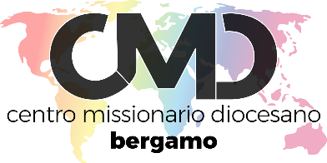

24125 BERGAMO – Via Del Conventino, 8 – Tel. 035 278 480

e mail: cmd@curia.bergamo.it

www.cmdbergamo.org